**Domáce úlohy zo SJL od 15.3. 2021 do 19.3. 2021 IV.B**

**Vypracovala: Mgr. Erika Stanková**

**Meno:_______________________________________________________________________**

**Učivo:** Vyvodenie hlásky a písmena Y,y vo všetkých tvaroch.

**Odlišné sú naoko, čítaš ich však rovnako.**

**Píšeme ich na riadok, nech je v slovách poriadok.**

*Čo je to?*

Je to **i, I** – mäkké **y,Y**- tvrdé (ypsilon)

1.Prečítaj **Y** vo všetkých tvaroch:

** Y y**

2.Vyhľadaj na obrázku y a zakrúžkuj ho. Obrázok si vyfarbi.

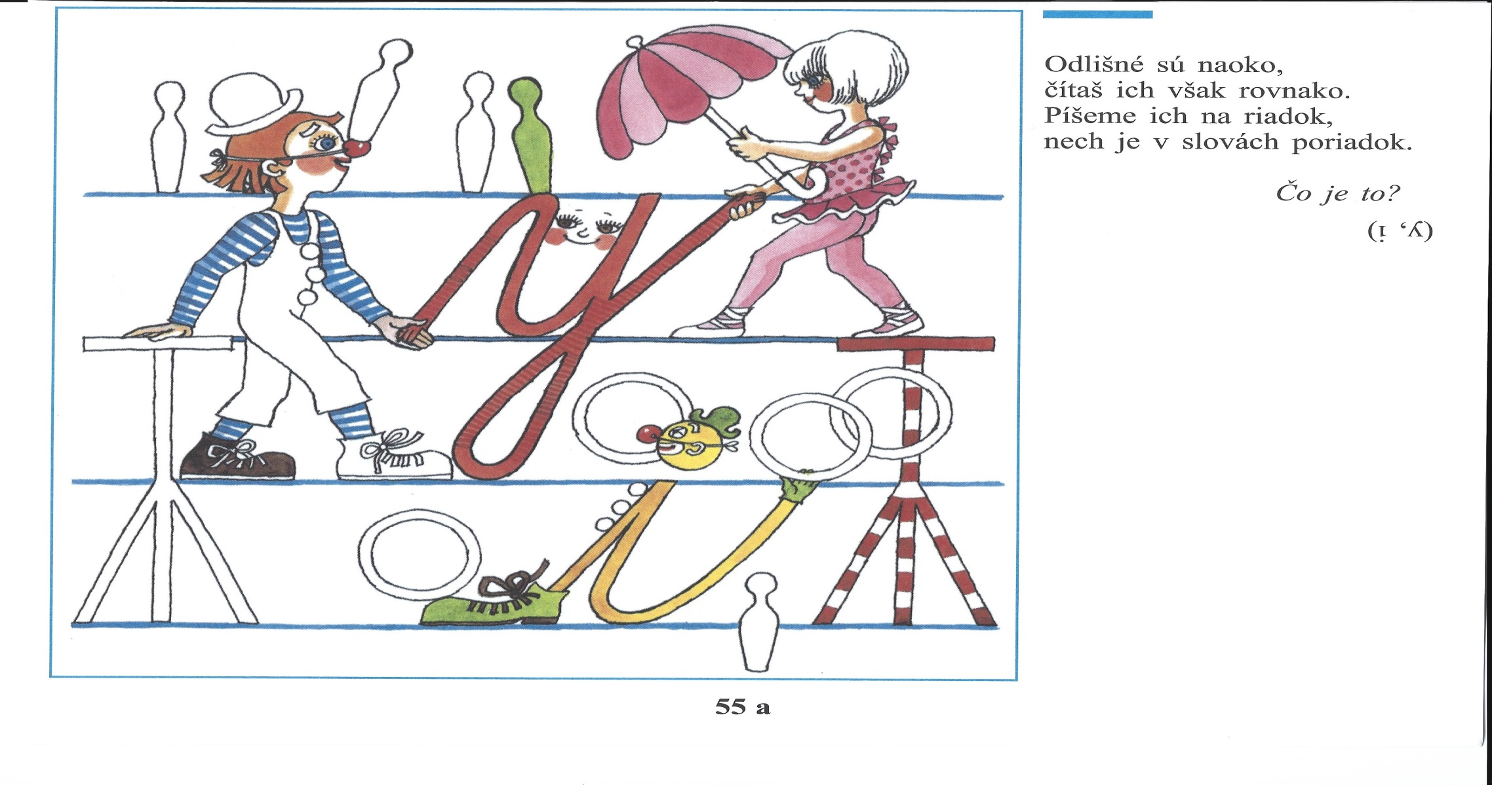

**Domáce úlohy zo SJL od 15.3. 2021 do 19.3. 2021 IV.B**

**Meno:_______________________________________________________________________**

**Učivo:** Nácvik básne k písmenu Y. Priradenie hlásky k tlačeným a písaným písmenám.

1.Nauč sa básničku naspamäť.

**Yvona a Ilona majú radosť z balóna.**

**Preháňal sa s búrkou, zviazali ho šnúrkou.**

2. Vyhľadaj na obrázku **Y** a zakrúžkuj ho. Obrázok si vyfarbi.

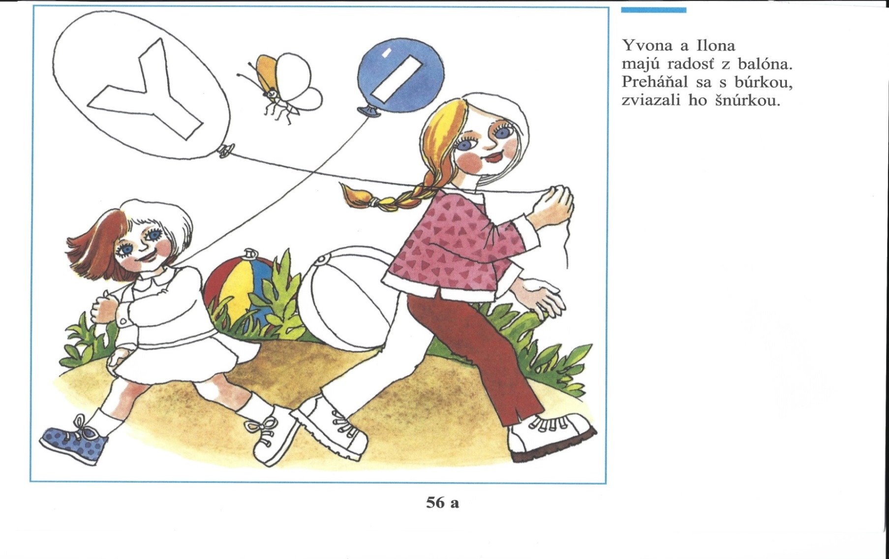

3.Zakrúžkuj v básničke o Yetim všetky písmená **y,Y, , .** Prečítaj ich. Obrázok si vyfarbi.



**Domáce úlohy zo SJL od 15.3. 2021 do 19.3. 2021 IV.B**

**Meno:_______________________________________________________________________**

**Učivo:** Písanie písmena y,Y. Zaradenie medzi ostatné známe písmená.

1.Precvič si písanie.











2.Prečítaj si všetky písmená. Zakrúžkuj **y, Y**, , .

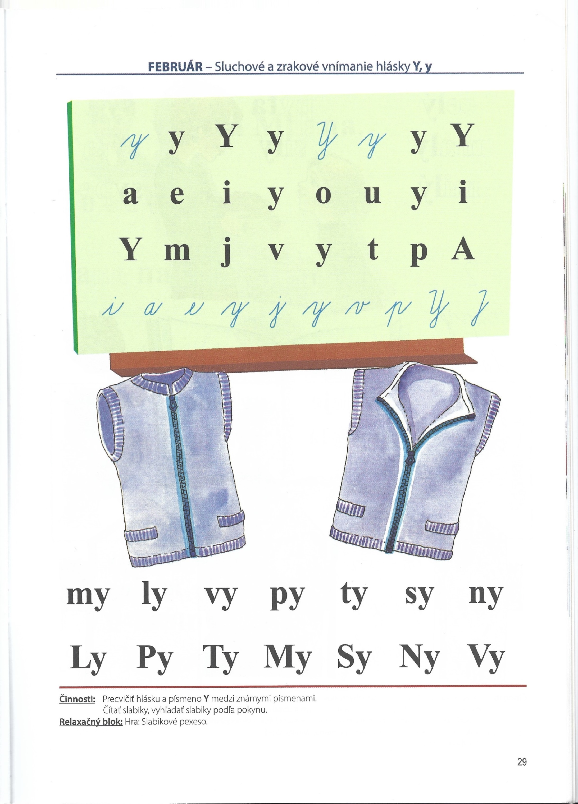

**Domáce úlohy z RKS od 15.3. 2021 do 19.3. 2021 IV.B**

**Vypracovala: Mgr. Erika Stanková**

**Meno:_______________________________________________________________________**

**Učivo:** Hra so slovami – delenie slov na slabiky.

1.Povedz čo robí chlapec na obrázku. Slová vytlieskaj a povedz, koľko má slovo slabík. Jedno tlesknutie znamená jednu slabiku. Do rámčekov nakresli toľko bodiek, koľko má slovo slabík. Ak je v slove slabika s dĺžňom, namiesto bodky nakresli čiarku.

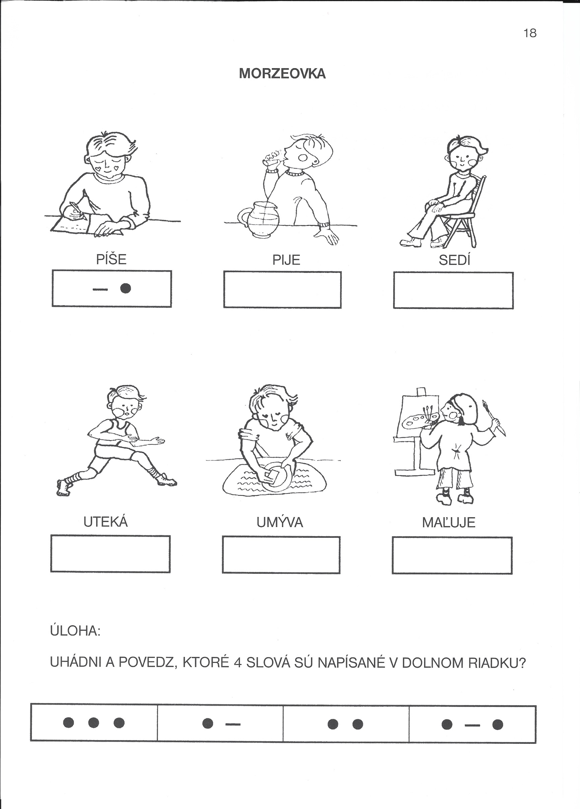

2.Pomenuj obrázky slovom. Slová vytlieskaj a povedz koľko má slabík.

**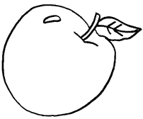******

**Domáce úlohy z RKS od 15.3. 2021 do 19.3. 2021 IV.B**

**Meno:_______________________________________________________________________**

**Učivo:** Didaktické hry v priestore „Na križovatke“, „Farebné autá“.

1.Pomôž poštárovi nájsť cestu do domu. Komentuj, kadiaľ má ísť. Napríklad „najprv pôjde ROVNO, potom pôjde DOĽAVA...“ atď. Cestičku poštára vyfarbi čiernou farbičkou. Vyfarbi si farebne aj ostatné obrázky.

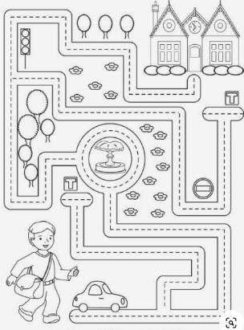

2.Nájdi doma farebné autíčka, nakresli si takéto cestičky kriedou na chodník a zahraj sa s kamarátmi podobnú hru.

**Domáce úlohy z RKS od 15.3. 2021 do 19.3. 2021 IV.B**

**Meno:_____________________________________________________________________**

**Učivo:** Čo je vpravo - čo je vľavo.

Vyfarbi obrázky ktoré smerujú VĽAVO červenou a VPRAVO modrou farbičkou.

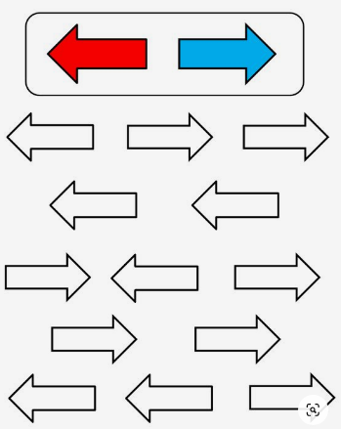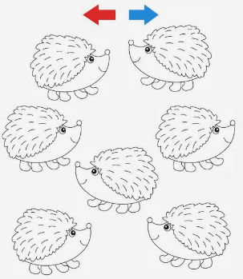

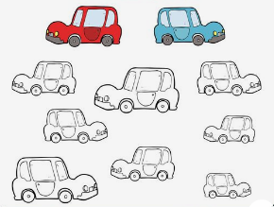

**Domáce úlohy z RGZ od 15.3. 2021 do 19.3. 2021 IV.B**

**Vypracovala: Mgr. Erika Stanková**

**Meno:_______________________________________________________________________**

**Učivo:** Nácvik písania veľkého písmena A.

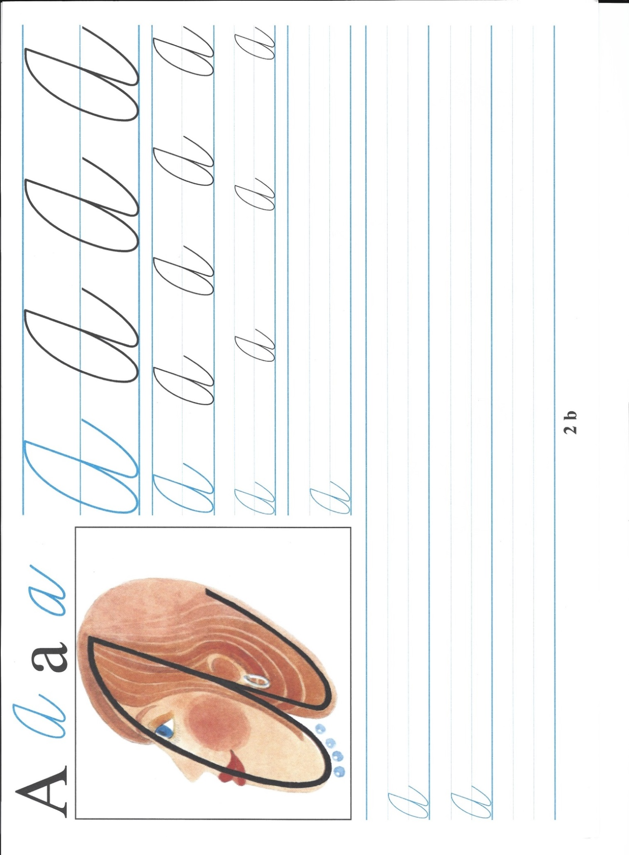

**Domáce úlohy z MAT od 15.3. 2021 do 19.3. 2021 IV.B**

**Vypracovala: Mgr. Erika Stanková**

**Meno:_______________________________________________________________________**

**Učivo:** Numerácia č.8.

Spočítaj obrázky vedľa čísla a povedz koľko ich je. Nacvič si písanie č. 8. Obrázky si vyfarbi.

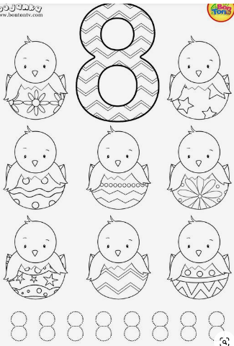 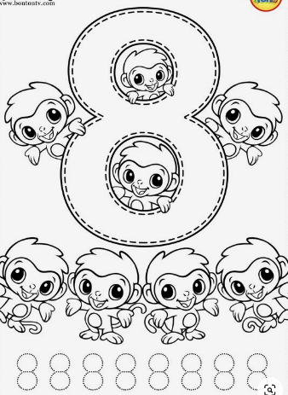

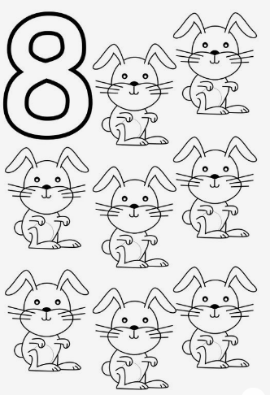 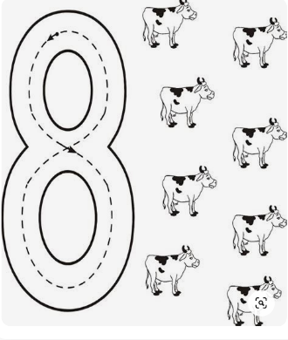

**Domáce úlohy z MAT od 15.3. 2021 do 19.3. 2021 IV.B**

**Meno:_______________________________________________________________________**

**Učivo:** Číselný rad do 8.

1.Prečítaj čísla v číselnom rade a doplň chýbajúce čísla do kvapiek.

**1 2 3 4 5 6 7 8**

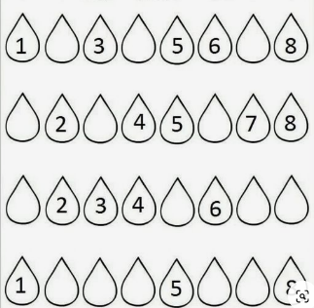

2.Napíš do domčekov ktoré číslo je PRED a ZA číslom v prostrednom domčeku.

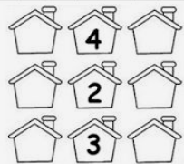 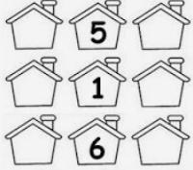

**Domáce úlohy z MAT od 15.3. 2021 do 19.3. 2021 IV.B**

**Meno:_____________________________________________________________________**

**Učivo:** Priraďovanie čísla k predmetom.

**1.Spočítaj zvieratká na obrázkoch a napíš k nim správne číslo. Pomôž si číselným radom.**

**1 2 3 4 5 6 7 8** 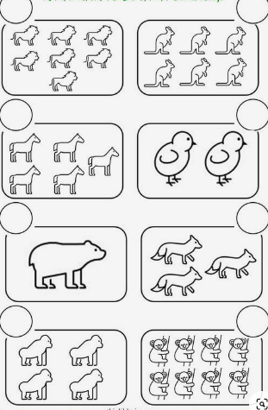 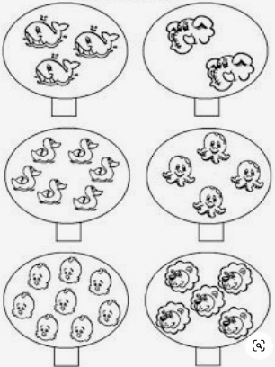

**2.Vyfarbi správny počet cukríkov. 3. Vyfarbi správny počet obrázkov.**

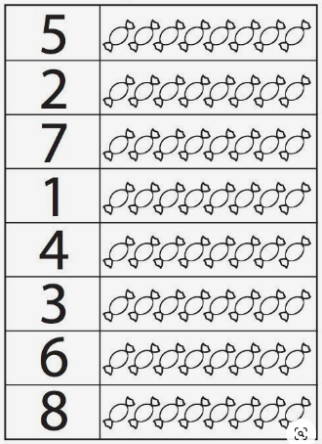 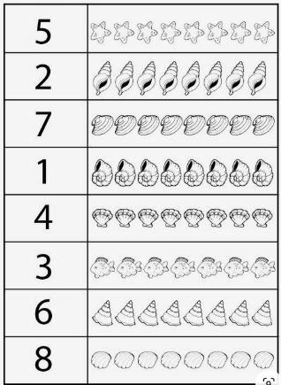

**Domáce úlohy z VUC od 15.3. 2021 do 19.3. 2021 IV.B**

**Vypracovala: Mgr. Erika Stanková**

**Meno:______________________________________________________________________**

**Učivo:** Prevencia proti chorobám.



**Domáce úlohy z VUC od 15.3. 2021 do 19.3. 2021 IV.B**

**Meno:_______________________________________________________________________**

**Učivo:** Starostlivosť o zdravie – upevnenie učiva.

